**МУНИЦИПАЛЬНОЕ БЮДЖЕТНОЕ ОБЩЕОБРАЗОВАТЕЛЬНОЕ УЧРЕЖДЕНИЕ**

**« СРЕДНЯЯ ОБЩЕОБРАЗОВАТЕЛЬНАЯ ШКОЛА с.ДАЧУ-БОРЗОЙ» ГРОЗНЕНСКОГО МУНИЦИПАЛЬНОГО РАЙОНА**

**МУНИЦИПАЛЬНИ БЮДЖЕТНИ ЮКЪАРАДЕШАРАН ХЬУКМАТ**

**ГРОЗНЕНСКИ МУНИЦИПАЛЬНИ К1ОШТАН «ДОЧУ-БОРЗЕРА**

**___ ЮЬРТАРА ЮККЪЕРА ЮКЪАРАДЕШАРАН ИШКОЛА»_____________________**

**366025, Чеченская Республика, Грозненский район, с.Дачу-Борзой, ул.А-Х.Кадырова,28 dachu-borzoevskaysosh@mail.ru Тел.: 8 938 004 02 69**

**Отчет о мероприятиях по антикоррупционной направленности в**

**МБОУ «СОШ с. Дачу-Борзой» за III квартал 2019 г.**

В МБОУ «СОШ с. Дачу-Борзой» ведется целенаправленная работа по антикоррупции, целью которой является: создание нравственно-психологической атмосферы, направленное на эффективное профилактику коррупции в школе.

С целью профилактики выполнены следующие мероприятия:

-Разработан и утвержден план мероприятий по противодействию и предупреждению коррупции на 2019-2020 уч.год.

В соответствии с планом антикоррупционной деятельности проведены следующие мероприятия:

- вопросы организации антикоррупционной деятельности рассмотрены на собрании трудового коллектива и на совещании учителей;

- организован прием, перевод и отчисление обучающихся.

-проведена беседа с членами родительского комитета и с родителями обучающихся на родительском собрании о недопущении поведения со стороны родителей обучающихся и воспитанников по отношению к работникам образовательного учреждения, которые могут быть расценены как факты коррупционных проявлений.

-организована проверка достоверности представляемых гражданином персональных данных и иных сведений при поступлении на работу.

-обеспечен родителям и опекунам учащихся доступ к информации о деятельности ОУ.

Директор МБОУ «СОШ с.Дачу-Борзой» Межиева М.В. 7 сентября провела беседу с учащимися 10-11 классов на тему: « Коррупция » цели данной беседы: формирование у учащихся негативного отношения к коррупции как к нежелательному социальному явлению, через понимание причин возникновения этого явления и вреда, причиняемого им обществу; формирование активной жизненной позиции – что должен сделать каждый гражданин России, чтобы наше государство стало процветать; формирование гражданской ответственности, самосознание важности таких понятий, как соблюдение закона, чести и честности, незапятнанной репутации и необходимости борьбы с коррупцией. В ходе беседы с учащимися обсуждали вопросы: что такое коррупция, уровень коррупции в России, последствия коррупции, последствия коррупции, негативные эффекты, которые оказывает коррупция на различные сферы жизни общества.

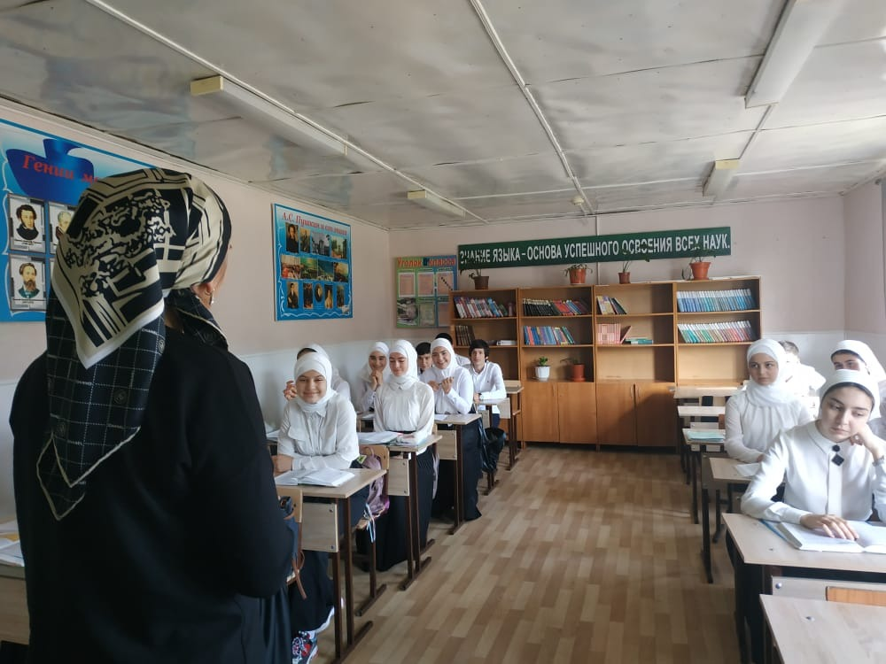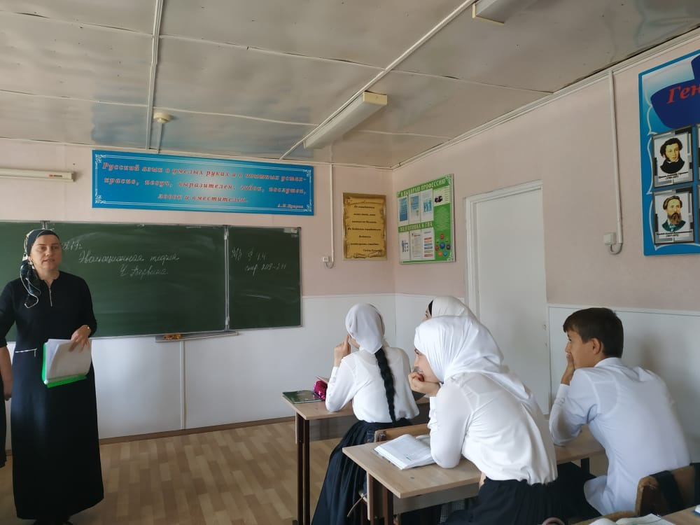

Ученица 11 класса Цалаева Е. приняла участие в конкурсе «Вместе против коррупции» в номинации социальный плакат.

Зам.дир.по ВР: /М.Н.Закраилова/